４ 舟川排水改良事業
古くからの舟川利 旧鳥取藩時代から河村郡の藩米を橋津藩倉に納める主要な交通網として利用された舟川（橋津地方では「か
用 いごく川」ともいう。）は、広大な羽合平野の約半分に当たる２１０ｈａの水田用水の排水と、生活用水の排水路としての重要な役割りを果たしているが、年々おいしげる雑草とゴミ等の障害にあい、毎年１～２回関係区民の労力奉仕による川ざらえが行われてきたがその効果はうすく、流水効果は減少するばかりであった。
橋津川と舟川の関 また舟川の流末路である橋津川も、東郷湖からゆるやかな勾配で屈曲して日本海に流れており、その河口は
係 漂砂によってたびたび閉塞され、月に２～３回人力による開削をしなければならない状態であった。このためしばしば湛水による農作物の被害が出たり、また温泉地域が浸水することも珍しくなく、再三農林省に陳情して昭和３２年から３８年にわたって橋津川河口の改修が実施された。この河口改修工事によって、まだ完全ではないにしても橋津川の排水機能は高まり、これに伴って羽合町の基幹排水路である舟川の排水改良事業を実施し、末端排水の系統的整備を行って、常習的な湛水被害を防止しようとする運動が高まったものである。
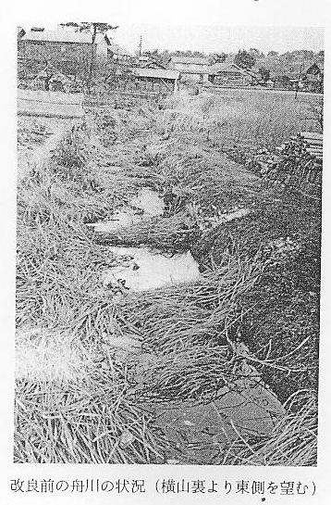
排水改良事業の概 この工事は県営事業として昭和４３年度から着手され、橋津川にそそぐ地点から勝福寺横までの２,０２９ｍ
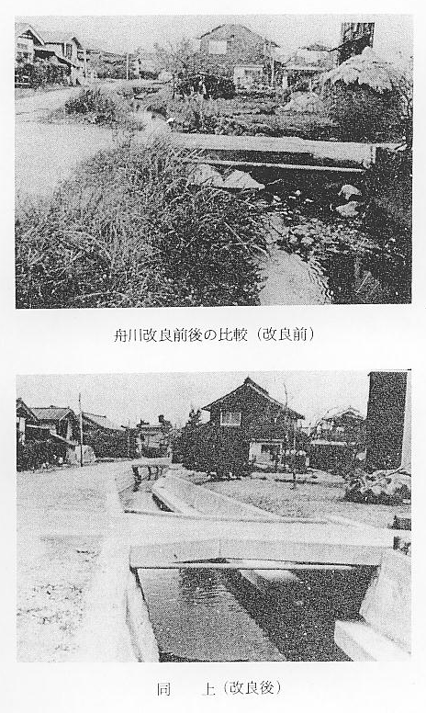
要 を４６年度までかかって完成した。
またこの工事を施行するに当たり、勝福寺から天神川前までの、５８９ｍを改良区と羽合町で施行し、長い間の懸案事項であった幹線排水路の全線を同時期に整備完成したものである。
この事業策定に当たっては、流域面積３１７ｈａ（約３１７町歩）のうち、受益面積２１０ｈａを対象に企画されたもので、全受益面積から１秒間当たり３.７２～７.９５ｍの排水量をまかなう用水路として企画された。従って水深も従来の６０ｃｍから１.３ｍと深くし、底巾も上流の２.５ｍから順次広くして下流で５ｍの巾となった。またこの工事の施行に当たっては、川巾を計画巾にするために民地に喰い込む箇所もでき、土地所有者との話し合いが難行して補償問題等のトラブルが数箇所で起きたり、また若木附近の道巾が狭くなって危険性があるなど若干の問題点があったものの、予定どおり４６年度をもって完成した。こうして旧藩時代から明治後期まで、旧河村郡の納米を運搬する手段として利用された舟川も、約５０年を経た今日羽合町の幹線排水路として面目を一新した訳である。
次に工事の概要を下のとおり記録しておく。
１ 流域面積 ３１７ｈａ ２ 受益面積 ２１０ｈａ
田１６３ｈａ畑４７ｈａ
